Consejo superior de salud pública

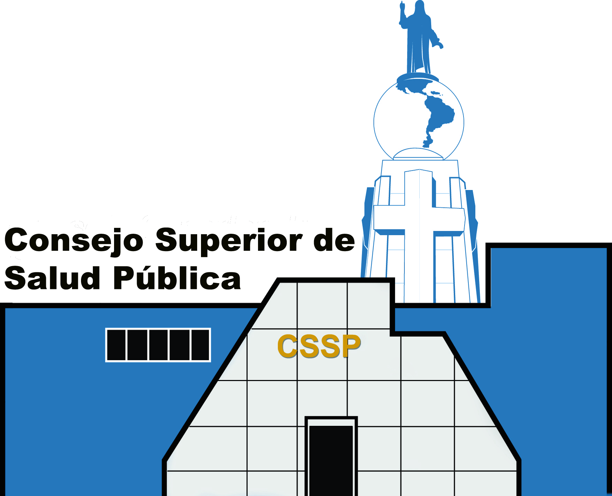
Exteriores (RR.EE
MANUAL ORGANICO FUNCIONAL

VERSION MAYO 2017

INDICE

INTRODUCCION…………………………………………………………………………3
PENSAMIENTO ESTRATEGICO…………………………………………………………3
VALORES INSTITUCIONALES…………………………………………………………..4
ESTRUCTURA ORGANICA
CAPITULO I…………………………………………………………………………….5
CAPITULO II……………………………………………………………………………5
CAPITULO III…………………………………………………………….……………..6
CAPITULO IV…………………………………………………………………………...7
CAPITULO V…………………………………………………………………………..10

INTRODUCCIÓN.
El presente Manual se convierte en un documento normativo y administrativo, de acuerdo a lo establecido en el Art.2 del Reglamento de Normas Técnicas de Control Interno Específicas del Consejo Superior de Salud Pública, emitidas por Decreto Ejecutivo número 36 de fecha 6 de abril de 2006, publicadas en el Diario Oficial No.87, Tomo 371, del 15 de mayo del mismo año.
En este se presenta en forma ordenada y sistemática la estructura organizacional y funcional del Consejo Superior de Salud Pública y sus Unidades Organizativas, describiendo sus objetivos, atribuciones y funciones. Conteniendo la información básica referente a cada estructura.

PENSAMIENTO ESTRATEGICO
Misión Institucional:

Somos la autoridad legalmente constituida para regular, autorizar, vigilar y sancionar a los profesionales de salud y establecimientos prestadores de servicios de salud; incidiendo en el progreso de las profesiones de la salud.

Visión institucional:

Ser una institución reconocida, que contribuya a garantizar a la población su derecho a la salud, con transparencia, tecnificada y comprometida con la mejora continua; incidiendo en la actualización científico-técnica de los profesionales y establecimientos de salud para una prestación de servicios integrales y de calidad.

Valores institucionales

- Honestidad: cualidad humana que consiste en comportarse y expresarse con sinceridad y coherencia, respetando los valores de la justicia.

- Respeto: valor que permite que la persona pueda reconocer, aceptar, apreciar y valorar las cualidades de los individuos y de la sociedad así como sus derechos.

- Responsabilidad: virtud de tomar decisiones y acciones de manera consiente, diligente y oportuna, asumiendo las consecuencias que tengan.

- Equidad: identificar diferencias para ejecutar acciones de discriminación positiva que promueven el equilibrio de las desigualdades naturales entre las personas.

- Lealtad institucional: actuar con fidelidad a los fines del Estado y a los de la institución. Es una virtud que se desarrolla en la conciencia y que implica cumplir con un compromiso aun frente a circunstancias adversas.

ESTRUCTURA ORGÁNICA.

CAPÍTULO I
Objeto.

El presente manual tiene por objeto establecer la estructura orgánica, funciones, responsabilidades y atribuciones del Consejo Directivo y Unidades Organizativas del Consejo Superior de Salud Pública.

Cuando en este este manual se mencione “el Consejo” y “Juntas”, se entenderá que se refiere al Consejo Superior de Salud Pública y Juntas de Vigilancia de las Profesiones relacionadas de un modo inmediato con la salud.

Al establecerse las funciones de las Unidades Administrativas del Consejo y Juntas, éstas se estructuran de la siguiente forma:

- Consejo Directivo.
- Presidencia.
- Secretaría.
- Secretaría Adjunta.
- Comités.
- Unidades organizativas.
- Juntas de Vigilancia.

CAPITULO II

Consejo Directivo

El Consejo Directivo es el Organismo Colegiado encargado de tomar las decisiones técnicas y legales para cumplir con el mandato constitucional de velar por la salud del pueblo y de resolver, en última instancia, todo lo relativo a la vigilancia de las profesiones relacionadas con la salud y a las actividades especializadas, técnicas y auxiliares relacionadas con éstas, así como lo relativo a la apertura, funcionamiento, y clausura de los establecimientos que se refiere la letra d) del Art. 14 del Código de Salud y las demás atribuciones que le confiere el Art.68 de la Constitución y el Código de Salud. Está formado por veintiún miembros, un Presidente y un Secretario nombrado por el Órgano Ejecutivo y tres representantes electos de entre sus miembros por cada uno de los gremios: Médico, Odontológico, Químico-Farmacéutico, Médico Veterinario, de Enfermería, de Psicología y de Laboratorio Clínico.

Presidencia

El Presidente es la máxima autoridad administrativa del Consejo y tiene como funciones la definición y orientación de la política institucional, aprueba y dirige la ejecución del Plan Estratégico y del Plan Operativo Institucional. Y las demás atribuciones que le señala el Código de Salud y sus reglamentos.

Secretaría.

El Secretario es el Jefe Inmediato del Personal y es responsable del desarrollo administrativo de la oficina. Además de las atribuciones y deberes que señala el Código de Salud y sus reglamentos. Algunas de sus funciones pueden der delegadas a otras unidades por el Presidente del Consejo con el único fin de que se cumplan a cabalidad las obligaciones administrativas del Consejo.

Secretaría Adjunta.

El Secretario adjunto forma parte del personal administrativo, colabora con el Secretario en todas sus atribuciones y lo sustituye plenamente en todos los casos de ausencia o impedimento de aquél o del Secretario Suplente.

CAPITULO III

Comités.

Los Comités son los que asesoran y apoyan a la presidencia para el logro de los objetivos y metas institucionales. Estos son:

- Comité de Gestión Institucional. CGI

Creado con el objetivo principal de garantizar la unidad y cohesión en la conducción administrativa del Consejo siendo un apoyo a la presidencia. Este está conformado por los Presidentes, Secretarios y Jefes de Inspectores de las Juntas de Vigilancia.

- Comité Técnico Asesor. CTA
La función de este Comité es articular de manera eficiente la gestión institucional, asesorando de esta forma a la presidencia del Consejo. Está integrado por la Secretaría, Secretaría Adjunta, las jefaturas de las unidades técnicas y administrativas del Consejo.
- Comité de Seguridad e Higiene Ocupacional. CSHGO
Es el encargado de coordinar las acciones que se implementen en materia de seguridad y salud ocupacional en beneficio de los trabajadores del Consejo y Juntas de Vigilancia, por medio de capacitaciones, evaluaciones, supervisión, promoción, difusión y asesoría para la prevención de riesgos ocupacionales y de desastres.
- Comité de Ética Gubernamental del Consejo. CEGCSSP

Su objetivo primordial es garantizar la transparencia de todas las actividades de la función pública ejercidas por los funcionarios y empleados dentro del Consejo y Juntas de Vigilancia.

- Comité de Mejora Continua de Establecimientos. CMCE

Tiene como finalidad hacer propuestas de mejora y de actualización los Requerimientos Técnicos Administrativos de los establecimientos de salud, mediante la visualización de los procesos y la evaluación del rendimiento de los mismos.

- Comité de Eficiencia Energética Institucional

Se encarga de llevar a cabo actividades que permitan reducir continuamente el consumo de energía eléctrica y combustibles en la institución e impulsar y supervisar los programas educativos, de concientización, acciones concretas y proyectos que permitan a mediano y largo plazo establecer una cultura de uso racional de los recursos energéticos sostenible.

CAPITULO IV

Unidades Organizativas y Juntas de Vigilancia.

Las Unidades Organizativas que prestan apoyo a la presidencia para cumplir a cabalidad los fines del Consejo, son:

- Unidad Jurídica.

Esta Unidad es la encargada de asesorar legalmente al Consejo Directivo, a las Juntas de Vigilancias y a las Unidades Administrativas del Consejo, con base al ordenamiento jurídico vigente.

- Auditoría Interna.

Las operaciones del Consejo estarán sujetas a una auditoria interna de carácter permanente y continuo. Esta contraloría tiene las atribuciones siguientes: Supervisar y verificar la contabilidad; comprobar los activos y pasivos del Consejo; Intervenir preventivamente en los actos, erogaciones o contratos que el Consejo o la Presidencia del mismo sometan a dicha intervención; Solicitar del Consejo o Presidencia del mismo los informes necesarios para el fiel desempeño de sus funciones; Cumplir las comisiones o encargos de su competencia, que le encomiende el Consejo o la Presidencia del mismo; Informar al Consejo por medio de la Presidencia sobre las irregularidades o infracciones que notare en las operaciones administrativas de la Institución; Examinar los diferentes balances y estados financieros que hayan de someterse a la consideración del Consejo y presentar al Presidente su informe y opinión sobre los mismos; Realizar todas las demás funciones inherentes a su responsabilidad, Supervisar y verificar la contabilidad; comprobar los activos y pasivos del Consejo;

- Unidad financiera Institucional. UFI

Tiene la responsabilidad de realizar todas las actividades relacionadas a la recaudación, provisión, disposición y registro de los recursos financieros de acuerdo a lo establecido en la Ley AFI, promoviendo su uso racional eficiente y eficaz con el fin de satisfacer las necesidades de acuerdo a los valores presupuestados. Además es la Unidad encargada de coordinar en forma efectiva el proceso de formulación, ejecución y evaluación del presupuesto aprobado para cada periodo. Así como registrar oportunamente las transacciones sobre la base de mantener la igualdad entre los recursos y obligaciones (ingresos y gastos).

- Unidad de Adquisiciones y Contrataciones Institucional. UACI

Es la encargada de ejecutar el Plan Anual de Compras para cada periodo fiscal, respetando los tiempos establecidos, para lograr la eficiente adquisición de bienes y servicios, según lo señalado en los manuales de procedimientos, garantizando el cumplimiento de lo establecido en la LACAP y su Reglamento.
- Unidad de Recursos Humanos. URH

Es la Unidad responsable de realizar todas las actividades relacionadas con el adecuado proceso de reclutamiento, selección, contratación, capacitación, remuneraciones, bienestar laboral, motivación y seguridad de los empleados, así como lograr el desarrollo de las capacidades personales y profesionales de los mismos.
Además ejecuta en forma adecuada la aplicación del Sistema Institucional de Recursos Humanos (SIRH)

- Unidad de Registro de Establecimientos de Salud. URES

Es la Unidad responsable de realizar de manera eficiente y oportuna el registro y control de los Establecimientos de Salud no farmacéuticos inscritos a nivel nacional, aplicando los formularios, requerimientos y normativas vigentes, garantizando la disponibilidad interna y externa de los requisitos, información y modificaciones relativas a los trámites de establecimientos de salud. Así como mantener actualizado el registro público de establecimientos a fin de inscribir y controlar cada uno de ellos bajo el rubro y actividades que le correspondan.

- Unidad de Informática.

Es la Unidad responsable de Implementar estrategias y herramientas innovadoras, que permitan eficientizar la administración de la información y de los recursos para facilitar la Vigilancia del Sector Salud por parte de las Unidades y Juntas que conforman el Consejo. También tiene la responsabilidad de dar soporte técnico y mantenimiento a los equipos de Datos, correo y voz, con lo cual se mantienen en óptimo funcionamiento los sistemas existentes. Elaborando también nuevas herramientas que ayuden a los procesos.

- Unidad de Mantenimiento y Activo Fijo. UMAF

Esta tiene como objetivo conservar en las mejores condiciones operativas la infra estructura, los equipos no informáticos y de ambiente para el personal, contribuyendo de esta forma a mejorar los servicios que presta la Institución. Está integrada por las secciones de:
Mantenimiento: Encargada de proporcionar el servicio de mantenimiento correctivo, preventivo, adecuaciones, u otros, en las en las áreas de las diferentes Unidades Organizativas.
Intendencia: Coordinación del personal y asignación a los mismos, de las áreas de aseo que tendrán bajo su responsabilidad.
Además coordinar la vigilancia privada para la protección de los bienes muebles e inmuebles de la institución.

- Unidad de Acceso a la Información Pública.
Es la Unidad responsable de aplicar la Ley de Acceso a la Información Pública, y su Reglamento, en la Institución. Tramitar las solicitudes de las personas, gestiona la información al interior de las Unidades Administrativas y Juntas de Vigilancia, Verifica el cumplimiento de los tiempos de respuesta y es la encargada de actualizar el índice de Información Reservada.

- Unidad de Comunicaciones.
Procura el posicionamiento de la Institución en los Medios de comunicación para dar a conocer en el trabajo desempeñado en pro de la salud del pueblo salvadoreño. Propone líneas de trabajo encaminadas a la promoción de la imagen Institucional dentro de los medios de comunicación. Además del manejo de una adecuada comunicación interna.
- Unidad de Educación Permanente en Salud.
La Unidad de Educación Permanente en Salud es la encargada de implementar programas de capacitación a los profesionales de salud y demás trabajadores cuyas actividades estén directamente vinculadas con los pacientes o usuarios del Sistema Nacional de Salud.
- Unidad de Planificación y Evaluación.
Coordina los procesos de planificación de todas las dependencias de la institución y dentro de sus funciones están: Apoyar la gestión institucional, revisión y actualización de los Requerimientos Técnicos Administrativos de las siete juntas de vigilancia y otros documentos técnicos, Realizar Jornadas Anuales de Planificación, coordinar y facilitar la evaluación del año en curso, revisión del Plan Estratégico vigente, elaboración del Plan Anual Operativo del siguiente período; Consolidación y corrección trimestral de los programas de acción e informes periódicos de las Juntas de Vigilancia y Unidades Operativas; formulación de necesidades de apoyo del CSSP ; clausuras de las jornadas anuales de planificación, colaboración en elaboración de documentos institucionales: memoria de labores, Rendición de Cuentas y otros.
- Unidad de Gestión de Calidad
Elaboración, manejo y mantenimiento del sistema de gestión. Asegurar que los servicios ofrecidos de actividades de inspección de la URES, a través de sus procesos, cumplan con las especificaciones identificadas por el Sistema de Gestión. Velar por el cumplimiento de todos los requisitos en los procesos de inspección según la norma ISO/IEC 17020:2012., asi como también realizar cambios al sistema de gestión., Implementación y seguimiento a Normas ISO, Coordinar y realizar auditorías de Buenas Practicas Clínica e Implementar la mejora continua en los procesos del SGC.
- Unidad de Gestión Documental y Archivo
Aplicar los lineamientos sobre Archivo y Gestión Documental, dictados por el Instituto de Acceso a la Información Pública (IAIP), como dicta la Ley de Acceso a la Información Pública. Garantizar la implementación, cumplimiento, desarrollo continuo de la organización, conservación, acceso a los documentos y archivos.

- Unidad de Genero
Proporcionar asesoría a mujeres y hombres que sean víctimas de violencia de género dentro de la institución: violencia psicológica, física, feminicidio, sexual, simbólica, institucional, laboral. Es la encargada de facilitar la incorporación de principio de igualdad, equidad y no discriminación en las políticas, planes, programa, proyectos, normativas y acciones institucionales
- Unidad de Medio Ambiente
Comprende el monitoreo, seguimiento de las acciones y acuerdos de gestión ambiental promovidos e implementados por la institución, así como el acompañamiento a las dependencias o áreas de mayor vinculación. Actividades a desarrollar son: Definición de mecanismos de coordinación y seguimiento, Difusión de las acciones ambientales realizadas, Evaluación del trabajo de la Unidad y metas alcanzadas, Incorporación del componente ambiental en las políticas, planes y programas de la Institución.
- Área de Transporte y logística
Controla y gestiona la utilización de los vehículos de transporte Institucional y supervisa el estado mecánico de los mismos a fin de potenciar el rendimiento de la flota y sus usuarios, realizar el seguimiento a gestiones y trámites pertinentes a los seguros de las unidades de la flota así como la renovación de las pólizas.

CAPITULO V
Juntas de Vigilancia.

Las Juntas de Vigilancia son las responsables de aplicar las disposiciones legales contenidas en el Código de Salud y demás normativas sobre las actividades de los profesionales en el Ejercicio de sus profesiones y carreras técnicas auxiliares de las mismas y de los establecimientos de salud. Siendo estas Juntas de vigilancia las siguientes:

- Junta de Vigilancia de la Profesión Médica.
- Junta de Vigilancia de la Profesión Químico Farmacéutica.
- Junta de Vigilancia de la Profesión Odontológica.
- Junta de Vigilancia de la Profesión Médico Veterinaria.
- Junta de Vigilancia de la Profesión de Enfermería.
- Junta de Vigilancia de la Profesión en Laboratorio Clínico.
- Junta de Vigilancia de la Profesión en Psicología.

DISPOSICIONES FINALES

Lo no previsto en este Manual, en cuanto a las funciones de la Unidades Organizativas, será resuelto por la Presidencia del Consejo.

Las nuevas Unidades organizativas, que sean creadas por necesidades de un mejor funcionamiento administrativo, se autorizarán por Acuerdo de la Presidencia del Consejo y de conformidad a la disponibilidad presupuestaria existente.

El presente Manual deberá ser revisado y actualizado cada tres años o antes si fuere necesario, de acuerdo a las necesidades administrativas que se generen para el mejoramiento de los procesos.

La presidencia del Consejo o a quién se delegue será el responsable de la divulgación del presente manual a los funcionarios y empleados de la Institución.

San Salvador, Mayo de 2017.

El anterior manual ha sido elaborado por: CONSEJO SUPERIOR DE SALUD PUBLICA

ULTIMA REVISION: septiembre 2017.
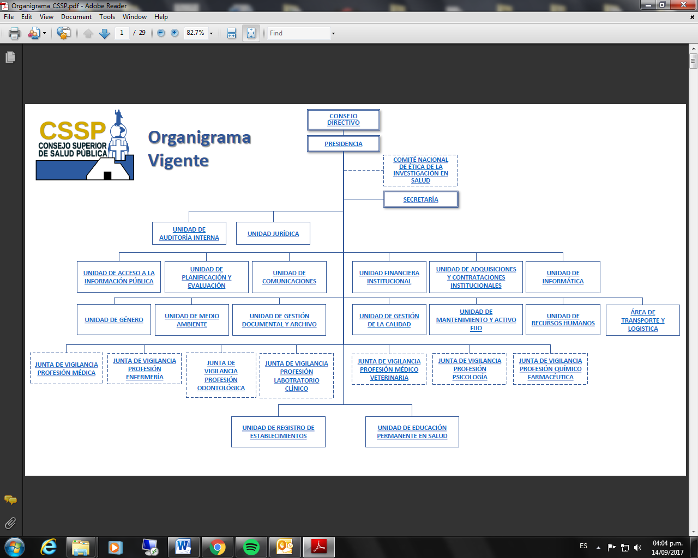
ORGANIGRAMA DE LA INSTITUCIÓN

